«Құжаттар нысандарын бекіту туралы» Қазақстан Республикасы Қаржы министрінің 2008 жылғы 30 желтоқсандағы № 633 бұйрығына өзгеріс пен толықтырулар енгізу туралы
Күшін жойған
Қазақстан Республикасы Қаржы министрінің 2009 жылғы 31 желтоқсандағы № 588 Бұйрығы. Қазақстан Республикасы Әділет министрлігінде 2010 жылғы 14 қаңтарда Нормативтік құқықтық кесімдерді мемлекеттік тіркеудің тізіліміне N 6002 болып енгізілді. Күші жойылды - Қазақстан Республикасы Қаржы министрінің 2013 жылғы 16 қаңтардағы № 19 бұйрығымен
Ескерту. Күші жойылды (ҚР Қаржы министрінің 16.01.2013 № 19 (алғашқы ресми жарияланған күннен бастап қолданысқа енгізіледі және 01.01.2013 туындалған қатынастарға таратылады) бұйрығының 37-қосымшасының 7-тармақшасын қараңыз).
Қолданушылардың назарына!!!
Бұйрықтың қолданысқа енгізілу тәртібін 3-тармақтан қараңыз.
«Салық және бюджетке төленетін басқа да міндетті төлемдер туралы» Қазақстан Республикасының 2008 жылғы 10 желтоқсандағы Кодексінің (Салық кодексі) 570-бабы 2-тармағына сәйкес БҰЙЫРАМЫН:
1. «Құжаттар нысандарын бекіту туралы» Қазақстан Республикасы Қаржы министрінің 2008 жылғы 30 желтоқсандағы № 633 бұйрығына (Нормативтік құқықтық актілерді мемлекеттік тіркеу тізілімінде № 5448 болып тіркелген, «Юридическая газета» газетінде 2009 жылғы 10 сәуірде № 53 (1650), Қазақстан Республикасы орталық аппарат және өзге мемлекеттік органдар актілерінің жинағында 2009 жылғы № 1 жарияланған) мынадай өзгеріс пен толықтырулар енгізілсін:
6) тармақшада «.» деген тыныс белгі «;» деген тыныс белгімен ауыстырылсын;
1-тармақ мынадай мазмұндағы 7) және 8) тармақшалармен толықтырылсын;
«7) осы бұйрыққа 8-қосымшаға сәйкес жеке нотариус ретінде тіркеу есебіне қою туралы куәлiк;
8) осы бұйрыққа 9-қосымшаға сәйкес қорғаушы ретінде тіркеу есебіне қою туралы куәлiк.»;
осы бұйрыққа 1, 2-қосымшаларға сәйкес 8, 9-қосымшалармен толықтырылсын.
2. Қазақстан Республикасы Қаржы министрлігінің Салық комитеті (Д.Е. Ерғожин) осы бұйрықтың Қазақстан Республикасы Әділет министрлігінде мемлекеттік тіркелуін және оның кейіннен бұқаралық ақпарат құралдарында жариялануын қамтамасыз етсін.
3. Осы бұйрық алғаш ресми жарияланған күнінен бастап қолданысқа енгізіледі және 2010 жылғы 1 қаңтардан бастап туындайтын қатынастарға қолданылады.
Қазақстан Республикасының
Қаржы Министрі Б. Жәмішев
Қазақстан Республикасы
Қаржы министрінің
2009 жылғы 31 желтоқсандағы
№ 588 бұйрығына 1 қосымша
Қазақстан Республикасы
Қаржы министрінің
2009 жылғы 30 желтоқсандағы
№ 633 бұйрығына 8 қосымша
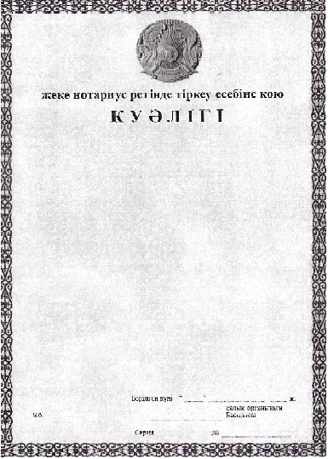
Қазақстан Республикасы
Қаржы министрінің
2009 жылғы 31 желтоқсандағы
№ 588 бұйрығына 2 қосымша
Қазақстан Республикасы
Қаржы министрінің
2009 жылғы 30 желтоқсандағы
№ 633 бұйрығына 9 қосымша
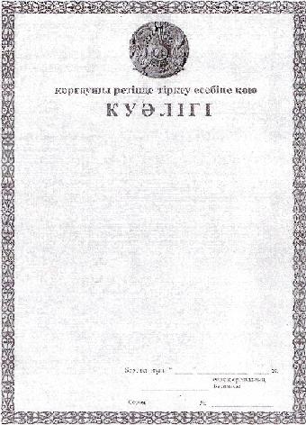

© 2012. Қазақстан Республикасы Әділет министрлігінің «Қазақстан Республикасының Заңнама және құқықтық ақпарат институты» ШЖҚ РМК

